ESPAÑOL
Había una ves un princesa que vivió en un castillo esto fue en tiempos atrás en el siglo 15 donde su padre "el rey “estaba armando un ejercito con los mejores hombres de la isla de pandemia para afrontarse contra Esparta que era una isla que estaba en el sur de Europa, estos dos reinos buscaban apoderarse de todo lo que tenia el otro reino y no les importaba que personas mataran, la isla de pandemia se caracterizaba en su poder que tenían en armas o espadas y sus soldados eran muy bien entrenados, y los Esparta eran solo caballeros que buscaban buscar formas de sorprender a sus rivales había un caballero que se destacaba mucho en su belleza y la princesa le encantaba su forma de ser cuando comenzó la guerra ellos dos se encontraron frente a frente cuando al caballero llamado "Arturo “quien era muy deseado por las mujeres muere por una flecha que venia hacia la princesa cuando ella se da cuenta que le salvo la vida ella decidió terminar las guerras para siempre y a si tener un acuerdo mutuo con los demás reinos para si no tener mas muertes injustas.
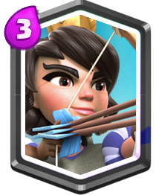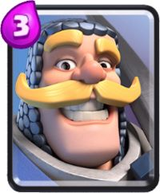
Had once seen a princess who lived in a castle this was back in the 15th century where his father "the king" was setting up an army with the best men of the island of pandomia to face against Sparta that was an island that was in Southern Europe, these two kingdoms sought to seize everything that had the other kingdom and did not care that people killed, the island of Pandomia was characterized in their power that they had weapons or swords and their soldiers were very well trained, and The Sparta were only knights who sought to find ways to surprise their ribs there was a knight who stood out much in its beauty and the princess loved the way they were when the war began they both met face to face when the knight called "Arthur "Who was very wanted by women dies by an arrow that benia towards the princess when she realizes that he saved her life she decided to end the wars forever and to settle a mutual agreement With the other kingdoms to have no more unjust deaths.

